Пример оформления статьи:

Научная статья

УДК 56.116.3.074.6
Специальность ВАК: 1.6.2. Палеонтология и стратиграфия

Граница альба и сеномана в северной части Доно-Медведицких дислокаций. Статья 2*. Анализ ориктоценозов. Выводы

Е. М. Первушов^{1 ✉}, Е. Ю. Барабошкин², Д. А. Шелепов¹, А. В. Бирюков^{1,3}

¹Саратовский национальный исследовательский государственный университет имени Н. Г. Чернышевского, Россия, 410012, г. Саратов,
ул. Астраханская, д. 83
²Московский государственный университет имени М. В. Ломоносова, Россия, 119991, г. Москва, ГСП-1, Ленинские горы, д. 1
³Саратовский областной музей краеведения, Россия, г. Саратов, 410031, ул. Лермонтова, д. 34

Первушов Евгений Михайлович, доктор геолого-минералогических наук, профессор кафедры исторической геологии и палеонтологии, pervushovem@mail.ru, https://orcid.org/0000-0002-7962-0274
Барабошкин Евгений Юрьевич, доктор геолого-минералогических наук, профессор кафедры региональной геологии и истории Земли, ejbaraboshkin@mail.ru, https://orcid.org/0000-000-4373-1543
Шелепов Дмитрий Александрович, доцент кафедры петрологии и прикладной геологии, shelepov-dmitriy@mail.ru, https://orcid.org/0000-0003-3238-8532
Бирюков Алексей Владимирович, кандидат геолого-минералогических наук, доцент кафедры исторической геологии и палеонтологии, palaeoanacorax@gmail.com, https://orcid.org/0000-0002-3828-661X

Аннотация. Находки аммонитов в местонахождении Мирошники, в пограничном интервале пород альба-сеномана, позволяют установить присутствие в этом разрезе аналогов зон Mortoniceras fallax (автохтонное захоронение в алевролитах) и Mortoniceras rostratum (аллохтонное залегание среди фосфоритовых желваков) верхнего альба. …… Сравнительный анализ позволяет сделать вывод о том, что…… Рассмотрение проблемы…позволило выявить……
Ключевые слова: мел, альб, сеноман, литология, песчаники, фосфориты, Поволжье, Доно-Медведицкие дислокации
Благодарности. Исследование выполнено при финансовой поддержке … в рамках научного проекта № …………… ( оформляется согласно заключенному с фондом договору). Авторы благодарны П.А. Прошиной (Геологический институт РАН) за обработку и анализ микрофаунистических проб, отобранных из разреза Мирошники; В.А. Лопыреву (Саратовский госуниверситет), подготовившему фототаблицу зубов эласмобранхий. Авторы признательны Е.В. Попову за совместные полевые работы и анализ данных по эласмобранхиям.

Article

The albian-cenomanian boudary in the northern part of the Don-Medveditsa dislocations. Paper 2. Oryctocoenoses analysis. Conclusions

E. M. Pervushov^{1 ✉}, Е. Yu. Baraboshkin², D. А. Shelepov¹, А. V. Biryukov^{1,3}
¹ Saratov State University, 83 Astrakhanskaya St., Saratov 410012, Russia
² Lomonosov Moscow State University, GSP-1 Leninskie gory, Moscow 119991, Russia
³ Saratov Regional Museum of Local Lore, 34 Lermontov St., Saratov 410031, Russia

Evgeny M. Pervushov, pervushovem@mail.ru, https://orcid.org/0000-0002-7962-0274
Evgeny Yu. Baraboshkin, ejbaraboshkin@mail.ru, https://orcid.org/0000-0003-4373-1543
Dmitry A. Shelepov, shelepov-dmitriy@mail.ru, https://orcid.org/0000-0003-3238-8532
Aleksey V. Biryukov, palaeoanacorax@gmail.com, https://orcid.org/0000-0002-3828-661X

Abstract. Ammonite finds at the Miroshniki site, within the Albian-Cenomanian boundary interval, make it possible to identify the presence of the analogues of the Upper Albian zones Mortoniceras fallax (autochthonous burial within aleurolites) and Mortoniceras rostratum (allochthonous occurrence among phosphorite nodules). …
Keywords: Cretaceous, Albian, Cenomanian, ammonites, elasmobranchians, biostratigraphy, the Volga region, the Don-Medveditsa dislocations Acknowledgments. The study was made within …. The authors are grateful to Polina A. Proshina (Geological Institute, RAS) for processing and analyzing the microfauna samples from the Miroshniki section; to Vladimir A. Lopyrev (Saratov State University), who has prepared a photo table of elasmobranchian teeth. The authors are much obliged to Evgeny V. Popov for the joint field works and for analyzing the data on elasmobranchians.

Введение
Текст. Текст. Текст….

Обзор литературы.
Текст. Текст. Текст….

Материалы и методы
Текст. Текст. Текст….

Результаты и их обсуждение
Текст. Текст. Текст….

Заключение
Текст. Текст. Текст….

Библиографический список
1. …

Общие рекомендации по подготовке рукописи:
- УДК (подробно).
- Специальность ВАК, соответствующая тематике статьи (можно выбрать из нижеследующего списка или другую из Перечня ВАК https://vak.minobrnauki.gov.ru/documents#tab=_tab:editions~):
1.6.1. Общая и региональная геология. Геотектоника и геодинамика (геолого-минералогические науки),
1.6.2. Палеонтология и стратиграфия (геолого-минералогические науки),
1.6.9. Геофизика (геолого-минералогические науки),
1.6.12. Физическая география и биогеография, география почв и геохимия ландшафтов (географические науки),
1.6.13. Экономическая, социальная, политическая и рекреационная география (географические науки),
1.6.18. Науки об атмосфере и климате (географические науки),
1.6.20. Геоинформатика, картография (географические науки)
1.6.21. Геоэкология (географические науки).
- Заглавие должно четко отражать содержание статьи. Рекомендуется придерживаться исчерпывающих и ёмких названий, в которых число слов не превышает 14-15.
- Фамилию корреспондирующего автора следует отметить конвертом ✉. Затем указывается научная степень (при наличии), должность (ВАКовское звание не указывается). Если автор не имеет аффилиации, то указывается как независимый исследователь. Есть автор является студентом или магистрантом или аспирантом, то указывается факультет, на котором он проходит обучение. Далее указывается адрес электронной почты автора и идентификатор ORCID. Всем авторам крайне желательно быть зарегистрированными в системе ORCID iD: https://orcid.org/0000.......
- Аннотация. Объём 100 – 200 слов. Аннотация является одним из важнейших элементов статьи, по которому специалисты могут получить представление о её содержании, особенно это важно для зарубежных исследователей. В связи с этим рекомендуется составлять достаточную по объёму для представления о всей статье аннотацию.
Аннотация должна включать характеристику основной темы, проблемы научной статьи, цели работы, методологию, результаты. В аннотации указывают, что нового несет в себе данная статья в сравнении с другими, родственными по тематике и целевому назначению. Аннотация не должна содержать формулы, ссылки на библиографический список, по содержанию повторять название статьи и/или часть статьи, быть насыщена общими словами, не излагающими сути исследования. Аннотация должна отражать основное содержание статьи, следовать логике описания результатов в статье.
Содержание и размер аннотаций на русском и английском языках не должны значительно отличаться, в английском варианте могут быть изменения, связанные с более знакомыми для зарубежного читателя терминами и пр. От качества перевода на английский язык зависит вероятность её цитирования.
- Ключевые слова: 6–10 слов. В аннотации и ключевых словах не должны приводиться сокращения (аббревиатуры) после терминов (например, развитие получили территориально-производственные комплексы (ТПК). Они вводятся в тексте при первом упоминании.
- Объем научной или обзорной статьи: не менее 20 и не более 40 тыс. знаков (рукописи большего объёма – по согласованию с редколлегией).
- Текст рукописи должен быть набран 14 шрифтом Times New Roman через 1,5 интервала (включая библиографический список). Не следует добавлять интервалы между абзацами. Поля: все по 2,5 см. Страницы нумеруются (тем же шрифтом, что и основной текст) внизу страницы справа.
- Порог оригинальности – 80 % (проверяется редакцией, присылать отчёты проверки не нужно). Редакция будет рекомендовать переработать рукопись в случае более низкого процента.
- Структура текста рукописи, приведённая выше содержит наиболее употребительные заголовки. Постановка проблемы, обзор литературы, характеристика объекта исследования, выводы – такие (или подобные) рубрики также можно использовать.
- В тексте необходимо использовать общепринятые сокращения: гг., г. (1950 г., 1950–1960 гг., с 1955 по 1961 г.), и т.д., и т.п., т.е.; и др., и пр. (только в конце предложения, но полностью – и другие, и прочие – в середине предложения). Следующие слова и словосочетания пишутся развернуто: годы (в соответствующем падеже, когда речь идет о периоде времени: 1980-е годы, в 1970–80-х годах), в том числе, так как, включая. Используются «уголки», а не “лапки”.
- Таблицы набираются 12 размером шрифта. Если данные в таблице неавторские, после таблицы ставится ссылка на источник.
Сост. по [12]. – например, так.
Это же правило распространяется на рисунки.
Следует избегать чрезмерно объёмных таблиц (больше страницы). Каждая таблица должна быть пронумерована арабскими цифрами и иметь тематический заголовок, кратко раскрывающий её содержание. Подзаголовки столбцов должны быть максимально краткими и информативными. Единицы измерения в головке или боковике таблицы указываются после запятой. Диаграммы и графики не должны дублировать содержание таблиц. Если таблица в рукописи единственная – ее номер не ставится, а слово «таблица» в тексте пишется полностью.
- При ссылке на рисунок в тексте используют сокращение (рис. 1), за исключением случаев, когда рисунок один (рисунок). Оптимальное количество рисунков – до 5 шт., однако может быть расширено до разумного (согласованного с редакцией) количества, если это необходимо для исчерпывающего изложения результатов исследования. Рисунки должны быть в достаточном для печати разрешении. Рекомендуется готовить две версии рисунков: цветную для электронной версии и ч/б для печатной. Или готовить цветную версию таким образом, что при ч/б печати все нюансы были различимы.
- В графиках рекомендуется использовать шрифт Arial Narrow или Times New Roman, не допускать использование шрифтов по умолчанию (Calibri). Размер шрифта должен быть достаточным для считывания информации на рисунке. Если используется график или диаграмма, подготовленные в программе Excel, необходимо обеспечить возможность его (её) редактирования в процессе добавления в текст. Рисунки прилагаются отдельными файлами с названиями, включающими фамилию первого автора латиницей и номер рисунка (например, Pervushov_fig.3). Размер одного рисунка не должен превышать 30 мб. Примеры оформления рисунков даны ниже.
- Все процитированные в статье работы должны быть указаны либо в подстрочных сносках (анонимные источники), либо в библиографическом списке. Примеры оформления анонимных источников приведены ниже. К ним относятся источники, не имеющие автора, например, интернет-страницы, приказы, стандарты, статистические сборники и пр. Нумерация сносок дается цифровая сквозная. Ссылки идут по порядку упоминания.
- Оформление источников в библиографическом списке. В источнике с большим коллективом авторов необходимо указывать до 20 авторов. В библиографическом списке нумерация источников должна соответствовать очередности ссылок на них в тексте. Если публикация в библиографическом списке имеет DOI, его обязательно надо указывать. Для всех публикаций, размещенных в РИНЦ, обязательно указывается индекс EDN (eLIBRARY Document Number – уникальный код, который присваивается всем документам на платформе eLIBRARY.ru, состоит из 6 латинских букв). Вы можете воспользоваться автоматическим поиском DOI и EDN для всего списка литературы по ссылке на elibrary (нужна регистрация): https://elibrary.ru/find_edn_list.asp
Оптимальное число источников в библиографическом списке 10–30. Число источников должно коррелировать с объёмом статьи. Предпочтительно включение в список монографий, статей в научных журналах. Списки литературы, включающие существенную часть нерецензируемых (или рецензируемых формально) и малодоступных источников, влияют на оценку качества поданной рукописи. Редакция просит авторов взвешенно подходить к включению собственных работ в список литературы.
При оформлении списка литературы приоритет отдаётся печатным версиям (в частности, следует ссылаться на статью в журнале со всеми выходными данными, а не давать ссылку на электронную библиотеку).
Для нормативных актов указываются выходные данные печатной версии, только при отсутствии таковой даётся ссылка на интернет-источник.

Пример оформления таблицы (все столбцы должны быть озаглавлены):
Таблица 2
Сопоставление динамики людности городов и индекса качества городской среды в 2018 – 2023 гг.
Динамика людности | Изменение значения индекса
Динамика людности | Значение индекса выросло | Значение индекса снизилось
Положительная | Белинский, Бузулук, Сорочинск, Кувандык, Самара, Кинель, Саратов, Калининск, Уфа, Нефтекамск, Октябрьский, Баймак, Дюртюли, Туймазы, Янаул | Благовещенск
Отрицательная | Все прочие города | -
Сост. по: [8, 9].

Примеры оформления рисунка:
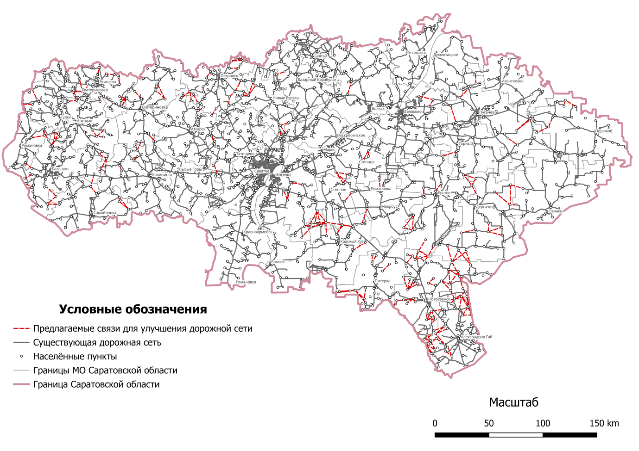
Рис.4. Модель связи для улучшения дорожной сети на территории Саратовской области

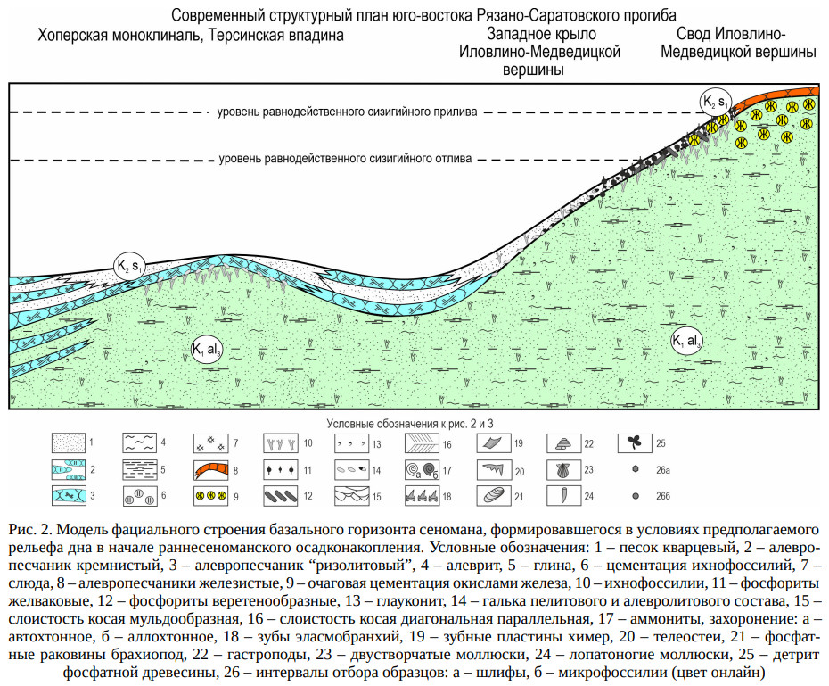

Графики, выполненные в программе Эксель, должны подготавливаться к размещению в одной или двух колонках. Обратиите внимание на высоту и ширину рисунка.
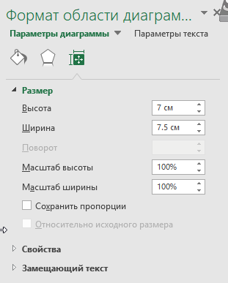

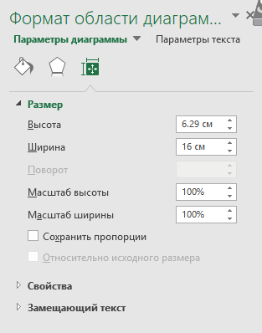

Рис. 3. Название рисунка

Анонимные источники
оформляются как сноски внизу страницы

Общая протяженность освещенных частей улиц, проездов, набережных на конец года, 2007–2022 гг. // База данных показателей муниципальных образований : [сайт]. URL: https://rosstat.gov.ru/dbscripts/munst/munst63/DBInet.cgi (дата обращения: 09.05.2024).
² Эффективная транспортная систем // Национальные проекты России : [сайт]. URL: https://xn--80aapampemcchfmo7a3c9ehj.xn--p1ai/projects/ (дата обращения: 10.05.2024).
³ Об утверждении Комплексной программы развития отдаленных районов Саратовской области на 2019-2021 годы // Электронный фонд правовой и нормативно-технической информации : [сайт]. URL: https://docs.cntd.ru/document/467721097 (дата обращения: 15.04.2024).
⁴ Об утверждении Стратегии развития финансового рынка Российской Федерации до 2030 года : распоряжение Правительства РФ от 29.12.2022 № 4355-р (ред. от 21.12.2023) // Собр. законодательства Рос. Федерации. 2023. № 1 (ч. III), ст. 476 ; 2023. № 52, ст. 9722.
⁵ О фонде // Фонд развития промышленности : [сайт]. URL: https://frprf.ru/o-fonde/ (дата обращения: 01.06.2025).
⁶ Налоговый кодекс Российской Федерации (часть вторая) от 05.08.2000 № 117-ФЗ (ред. от 28.12.2024) // Собр. законодательства Рос. Федерации. 2000. № 32, ст. 3340 ; 2024. № 53 (ч. I), ст. 8540.
⁷ ГОСТ 53375-2016. Скважины нефтяные и газовые. Геолого-технологические исследования. Общие требования. М. : Стандартинформ, 2016. 28 с.
⁸ ГОСТ 3622- 68. Молоко и молочные продукты. Отбор проб и подготовка их к испытанию: дата введ. 1968-09-25 // Молоко и молочные продукты. Общие методы анализа. М., 2004. С. 3– 11.
⁹ СанПиН 1.2.3685-21 Гигиенические нормативы и требования к обеспечению безопасности и (или) безвредности для человека факторов среды обитания. URL: https://docs.cntd.ru/document/573500115 (дата обращения: 15.08.2025).
¹⁰ Методические рекомендации в области оздоровительного (функционального) питания при различных состояниях. Новосибирск : СФЦОП, 2007. 89 с.
¹¹ Методика измерения электромагнитных полей промышленной частоты 50 Гц на селитебной территории: 4.3. методы контроля, физические факторы: метеорологические рекомендации МР 4.3.0177-20. М. : Роспотребнадзор, 2021. 6 с.
¹² Земельные ресурсы и их использование // Итоги Всероссийской сельскохозяйственной переписи 2016 года по муниципальным образованиям Оренбургской области. В 3 т. Оренбург : Оренбургстат, 2018. Т. 3. 197 с.
¹³ Списки населенных мест Российской империи по сведениям 1859 года. Саратовская губерния. Санкт-Петербург : Центральная статистическая комиссия Министерства внутренних дел 1861–1885, 1862. Вып. 38. 130 с.
¹⁴ Красная книга Российской Федерации. Растения и грибы. М. : Всероссийский научно-исследовательский институт охраны окружающей среды, 2024. 944 с.
¹⁵ Атлас Республики Башкортостан. Уфа : Изд-во Башкортостан, 2005. 420 с.
¹⁶ Государственная геологическая карта Российской Федерации. Масштаб 1: 1000 000 (третье поколение). Лист М-38 (Волгоград). Объяснительная записка. СПб. : ВСЕГЕИ, 2006. 354 c.
¹⁷ Геологическая карта СССР. Серия Нижне-Волжская. Масштаб 1 : 200 000. Лист М-38-XIV. Объяснительная записка. М. : Госгеолтехиздат, 1958. 45 с.
¹⁸ Стратиграфическая схема верхнемеловых отложений Восточно-Европейской платформы. СПб. : ВСЕГЕИ, 2004. 6 схем на 10 листах.

Если ссылка идёт подряд, то во второй раз и далее она указывается таким образом:
² Там же
Если ссылка на анонимный источник встречается несколько раз не подряд, то она указывается снова полностью.

Оформление источников в библиографическом списке
(обратите внимание на разделение пробелом инициалов авторов и двоеточия)

Монография
Глазычев В. Л. Город без границ : монография. М. : Территория будущего, 2011. 400 с. EDN: SUGMNF
Марковский Б. П. Методы биофациального анализа. М. : Недра, 1966. 272 с.
Маевский П. Ф. Флора средней полосы европейской части России. 11-е изд. М. : Т-во науч. изд. КМК, 2014. 635 с.
Тейлор Э., Уилер Дж. Физика пространства времени / перевод с английского Н. В. Мицкевича. М. : Мир, 1969. 256 с.
Синергия пространства: региональные инновационные системы, кластеры и перетоки знания : кол. монография / А. Пилясов, Ю. Хомич, Э. Лоренц, М. Фишер, М. Фельдман, Д. Аудретш, С. Бреши, Ф. Лиссони, Ф. Кук, М. Г. Уранга, Г. Этксебария, Д. Долорё, С. Парто, П. Ойнас, Э. Малецки, Р. Штернберг, К. Кошатцки, К. Лоусон, Р. Морено, Р. Пачи [и др.]. ; отв. ред. А. Н. Пилясов. Смоленск : Ойкумена, 2012. 760 с. EDN: QVHQDL
Инновационное развитие сельского хозяйства России / А. М. Носонов, Л. И. Зинина, И. А. Иванова, С. А. Тесленок, С. Г. Бусалова, Н. Н. Семенова. Саранск : Национальный исследовательский Мордовский государственный университет им. Н. П. Огарёва, 2020. 160 с. EDN: YMVDEU
Основы палеонтологии. Справочник для палеонтологов и геологов СССР : в 15 т. Т. 10. Иглокожие, гемихордовые, погонофоры и щетинкочелюстные / отв. ред. Р. Ф. Геккер. М. : Недра, 1964. 383 с.
Определитель бактерий Берджи : в 2 т. Т. 2 / под ред. Дж. Хоулт. М. : Мир, 1997. 368 с.
Индустриализация Советского Союза. Новые документы. Новые факты. Новые подходы / отв. ред. и сост. С. С. Храмов : в 2 ч. Ч. 2. М. : Издательский центр Института Российской истории РАН, 1999. 304 с.
Фабрично-заводская промышленность и торговля России / под ред. Д. И. Менделеева. Всемир. Колумбова выст. 1893 г. в Чикаго. СПб.: Департамент торговли и мануфактур Министерства финансов, 1893. 351 с.

Статья в журнале
Гужикова А. А., Первушов Е. М., Рябов И. П., Фомин В. А. Магнитозона обратной полярности в туронеконьяке северного окончания Доно-Медведицких дислокаций // Известия Саратовского университета. Новая серия. Серия : Науки о Земле. 2020. Т. 20, вып. 4. С. 262–277. https://doi.org/10.18500/1819-7663-2020-20-4-262-277, EDN: GCBTJW
Чугунова Н. В., Нарожняя А. Г., Полякова Т. А., Кухарук Н. С., Морковская Д. Н. Поляризация пространства Белгородской, Воронежской, Курской областей: роль региональных столиц // Известия Русского географического общества. 2021. Т. 153, № 2. С. 18–29. https://doi.org/10.31857/S0869607121020038, EDN: UIPFHC
Трестьян Г. Н. Новые стеклянные губки из верхнего мела Приднестровья // Палеонт. журн. 1972. № 2. С. 32–41.
Gao N., Bueh C., Xie Z., Gong Y. A Novel Identification of the Polar/Eurasia Pattern and Its Weather Impact in May // Journal of Meteorological Research. 2019. Vol. 33, iss. 5. P. 810–825. https://doi.org/10.1007/s13351-019-9023-z
Dohrmann M., Kelley C., Kelly M., Pisera A., Hooper J. N. A., Reiswig H. M. An integrative systematic framework helps to reconstruct skeletal evolution of glass sponges (Porifera, Hexactinellida) // Frontiers in Zoology. 2017. Bd. 14, Heft 18. S. 1–31. https://doi.org/10.1186/s12983-017-0191-3
Termier H., Termier G. Les Spongiaires du Crétacé Normand // Bulletin Trimestrial de la Societé Géologique de Normandie et des Amis du Muséum du Havre. Havre, 1985. Т. 72, № 3. Р. 7–89.
Speijer R. P., Pälike H., Hollis C. J., Hooker J. J., Ogg J. G. The Paleogene Period // Geologic Time Scale 2020 / eds. F. M. Gradstein, J. G. Ogg, M. B. Schmitz, G. Ogg. Elsevier, 2020. P. 1087–1140. https://doi.org/10.10116/B978-0-12-824360-2.00028-0
Malagoli C., Malavolti M., Wise L. A., Balboni E., Fabbi S., Teggi S., Palazzi G., Cellini M., Poli M., Zanichelli P., Notari B., Cherubini A., Vinceti M., Filippini T. Residential exposure to magnetic fields from high-voltage power lines and risk of childhood leukemia // Environmental Research. 2023. Vol. 232. Art. 116320. https://doi.org/10.1016/j.envres. 2023.116320

Диссертация и автореферат
Попов Е. В. Меловые и палеоценовые химеровые рыбы (Holocephali, Chimaeroidei) юга Европейской России (морфология, система, стратиграфическое распространение) : дис. … канд. геол.-минерал. наук. Саратов, 2004. 480 с. EDN: NMTVIB
Гунько М. С. Взаимосвязи малых городов и сельских районов в Центральной России. Автореф. дисс. … канд. геогр. наук. М.: Институт географии РАН, 2015. 26 с. EDN: FBTIUL

Статья в сборнике
Сингатулин Р. А. Увекское городище: некоторые итоги комплексных геолого-археологических исследований 2001–2006 гг. // Город и степь в контактной евроазиатской зоне : материалы Международной научной конференции, посвящённой 75-летию со дня рождения профессора Г. А. Фёдорова-Давыдова. М. : ГИМ, 2014. С. 147–150.
Буланов В. В. Новые находки тетрапод в разрезе лимитотипа северодвинского региояруса верхней перми Восточной Европы у села Монастырское (Татарстан) // Палеонтология и стратиграфия перми и триаса северной Евразии : материалы V Международной конференции, посвященной 150-летию со дня рождения В. П. Амалицкого (Москва, 22–23 ноября 2010 г.) / ред. В. К. Голубев, А. Г. Сенников. М. : Палеонтологический институт им. А. А. Борисяка РАН, 2010. С. 53–56.
Ардабьева А. Г. Развитие фитопланктона Северного Каспия в начале XXI века // Экологическая, промышленная и энергетическая безопасность – 2017 : сборник статей по материалам научно-практической конференции с международным участием (Севастополь, 11–15 сентября 2017 г.) / под ред. Ю. А. Омельчук, Н. В. Ляминой, Г. В. Кучерик. Севастополь : Севастопольский государственный университет, 2017. С. 102–106. EDN: YNKLHH
Аюпова Р. Н., Никитина В. С. Вторичные метаболиты высших растений и диагностика состояния окружающей среды // Приоритетные направления развития науки и технологий : тезисы докладов XVI Междунар. науч.-техн. конф. / под ред. В. М. Панарина. Тула : Инновационные технологии, 2014. С. 21–23.

Учебное пособие
Левич В. Г., Вдовин Ю. А., Мямлин В. А. Курс теоретической физики : в 2 т. М. : Наука, 1971. Т. 2. 936 с.
Атлас и карта
Савчинская О. В. Эхиноидеи // Атлас верхнемеловой фауны Донбасса М. : Недра, 1974. С. 303–332.
Федоров А. Н., Торговкин Я. И., Шестакова А. А., Васильев Н. Ф., Макаров В. С., Калиничева С. В., Башарин Н. И., Егорова Л. С., Константинов П. Я., Самсонова В. В., Николаев А. Н., Галанин А. А., Лыткин В. М., Угаров И. С., Шепелев А. Г., Васильев А. И., Ефремов П. В., Иванова Р. Н., Аргунов Р. Н. Мерзлотно-ландшафтная карта Республики Саха (Якутия). Масштаб 1 : 1 500 000 / гл. ред. М. Н. Железняк. Якутск : ИМЗ СО РАН, 2018. 2 л. Фонды ИМЗ.

Свидетельство о регистрации
Цифровая модель рельефа территории археологического памятника «Ахматское городище» расположенного в Красноармейском муниципальном районе Саратовской области. Монахов С. Ю., Растегаева М. Н., Лопатин В. А., Данилов В. А., Федоров А. В., Морозова В. А. Свидетельство о регистрации базы данных RU 2023624670, 03.12.2023. Заявка от 03.12.2023. EDN: CICCZV

* Из 2-х.

